INDICAÇÃO N.º ____/2025

Na forma que determina o Regimento Interno desta Casa Legislativa, o Vereador que a esta subscreve SOLICITA, que a Mesa envie expediente a Excelentíssima Senhora Prefeita Municipal com vistas a solicitar a instalação de um quebra-molas na Rua Maria Matos Pimenta, no Bairro Santo Antônio, próximo ao número 343.

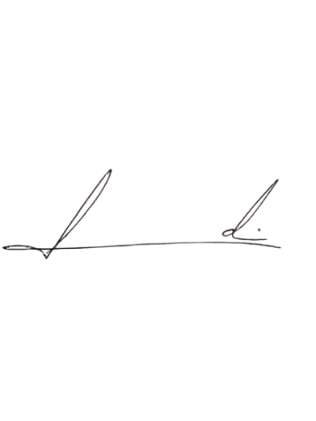
Barra do Piraí, 03 de julho de 2025.

LUIZ FELIPE LUDI

Justificativa
A instalação de um quebra-molas na citada rua se faz necessário pelo fato de os veículos estarem transitando em alta velocidade na localidade, o que oferece risco a todos os cidadão e moradores do bairro.

